Феномен сецесіонізму в державах Африки на початку ХХІ століття

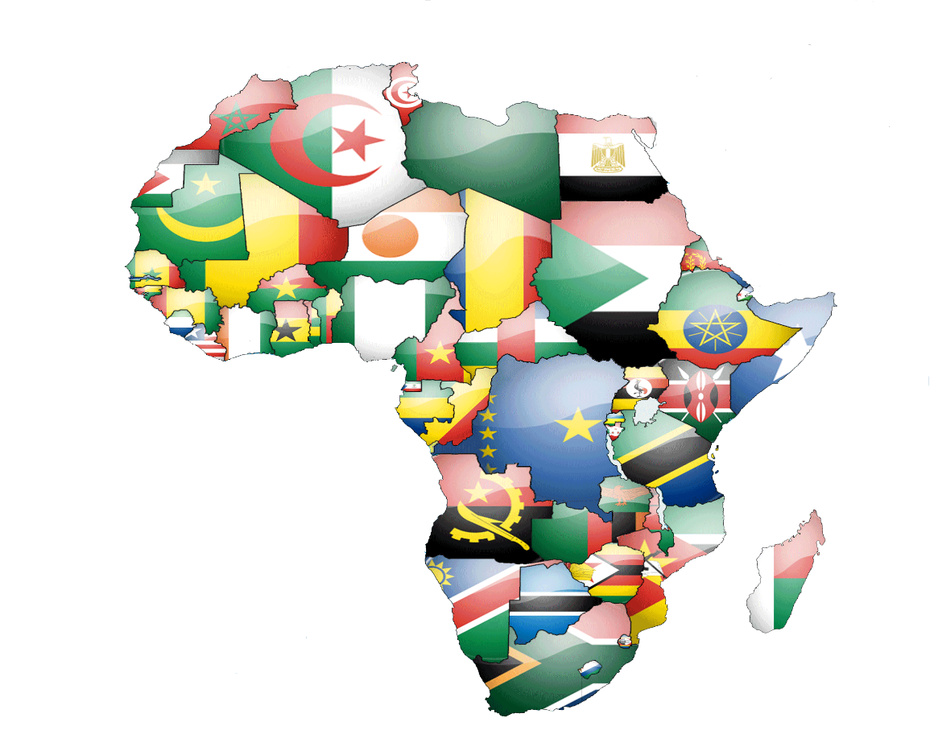

Фото: topsimages.com

З точки зору державного будівництва Африканський континент є доволі динамічним простором, де суверенізація лавиноподібно розпочалася лише в 1950-1960-х рр. В наш час в Африці існує 54 незалежних держави, що мають міжнародне визнання. Проте етнічне, лінгвістичне та релігійне різноманіття регіону є високим, тому він є надзвичайно гетерогенним, що формує сприятливі умови для зародження нових державних акторів. При цьому політика колишніх метрополій, що базувалася на принципі divide et impera та часто штучно поділяла споріднені етноси, залишила сприятливе середовище для існування сецесіоністських та іредентистських прагнень. За сукупністю означених факторів зберігається істотний потенціал для ревізії існуючого status quo, а отже, прояву феномену сецесіонізму.

Під сецесією слід вважати відокремлення певної групи від більш чисельної за розміром спільності. В політичному контексті мова йде про руйнацію цілісності існуючої держави шляхом її фрагментації з метою зміни статусу її окремої частини. При цьому, ця зміна статусу території в процесі сецесії може передбачати або формування нового утворення (суверенізація) або перехід території під контроль іншої держави (анексія). Сецесію слід відрізняти від сепаратизму, оскільки сецесіонізм – це крайня форма реалізації сепаратистських настроїв, тоді як в більш широкому розумінні сепаратисти можуть вимагати не лише відокремлення з різною метою, а ще розширення своїх політичних прав (автономізація, федералізація, конфедералізація) за умов збереження територіальної цілісності. Згідно з поглядами американського дослідника Аллена Б’юкенена право на сецесію може загалом не потребувати певних причин («теорія вибору»), або ж розглядатися способом виправлення серйозної несправедливості («теорія справедливої причини»).

Аналіз феномену сецесіонізму в Африці вимагає його чіткого відмежування від інших схожих на нього явищ. До їх числа входять існування failed states, існування територій, непідконтрольних центральним урядам, боротьба за деокупацію території з метою її подальшого самовизначення, проголошення наддержавних утворень на базі терористичних мереж, а також утворення «віртуальних держав» на terra nullius. Явище держави, що розвалилася (failed state) передбачає всеохоплюючу дисфункцію центрального уряду, що не спроможний керувати регіонами, які змушені діяти сепаратно з метою виживання. Подібна ситуація склалася в Сомалі, де від 1991 року центральний уряд фактично є бездіяльним, а держава перетворилася на конгломерат квазідержавних утворень. Означений хаос зміг породити Сомаліленд, який зберіг реально діючий апарат влади та проголосив свій суверенітет. Проте до сих пір ця «держава» не здобула міжнародного визнання з боку жодної країни світу. Намагання міжнародної спільноти повернути більш сильний та стабільний регіон до складу Сомалі, що вирізняється надзвичайною нестабільністю, поки не має успіху.

В Африці продовжують діяти численні повстанські рухи, що беруть під свій контроль окремі території держав та створюють там свої структури врядування. Проте подібна діяльність, якщо вона не переслідує формування нової держави, не може розглядатися проявом сецесіонізму. Мова йде про реалізацію комплексу інших завдань: посилення своєї переговорної позиції в діалозі з урядом (проголошення «Республіки Логоне» рухом Селека в ЦАР в 2015 році або суверенізація «Амбазонії» в Камеруні в 2016-2017 рр.), перегляд державного ладу країни та автономізація (діяльність амазігських сепаратистів в Марокко та проголошення «Республіки Риф» в період протестів 2016-2017 рр.), експлуатація природних ресурсів регіону в рамках створення військової економіки (діяльність Руху М23 в східній ДРК в 2012-2013 рр.).

Не може вважатися сецесіонізмом боротьба народу Західної Сахари за деокупацію їхньої території від марокканців. Резолюції ООН вимагають проведення референдуму щодо майбутнього статусу регіону, відкидаючи як право Марокко на анексію цієї території, так і включення до числа своїх членів Сахарської Арабської Демократичної Республіки, що презентує інтереси етносу сахаравітів.

В 2015 р. терористична організація «Ісламська держава» проголосила створення «великого Халіфату», аби об’єднати в єдину наддержаву всі землі, що колись входили до Арабського халіфату та Османської імперії. Концепція передбачає ліквідацію існуючих кордонів, а отже розпуск великого масиву вже існуючих держав, зокрема більше половини сучасних держав Африки. Присягу «Ісламській державі» принесли терористичні осередки в Нігерії, Лівії, Алжирі, Єгипті, де існували самопроголошені «вілаєти». В даному випадку мова також не йде про сецесію, а скоріше, про ліквідацію державності як такої та підміна її мережевими структурами варлордистського типу.

Ще одним наближеним до сецесії, але попри це відмінним явищем, є проголошення «віртуальних держав» на terra nullius. В Африці існує територія, що не входить до складу жодної з країн – це регіон Бір-Тавіль на кордоні Єгипту та Судану. Історично склалося так, що означена прикордонна територія є нічийною, що породжує спекуляції довкола неї. Зокрема в червні 2014 р. громадянин США Джеремі Хітон проголосив утворення «Королівства Північний Судан» на території Бір-Тавіль. Натомість громадянин РФ Дмитро Жихарєв також висунув свої права на ці землі, оголосивши себе «королем Середзем’я». Поки поява цих «віртуальних держав» не мала жодних міжнародних наслідків.

Для Африканського регіону феномен сецесеонізму лишається значущою проблемою. Хоча б з огляду на той факт, що найновіша суверенна держава світу – Південний Судан – розташована саме в Африці. Вона здобула свою незалежність в 2011 році шляхом сецесії від Республіки Судан. Аналогічним шляхом незалежність виборола Еритрея, що відокремилася від Ефіопії в 1993 році.

Окрім описаних вже реалізованих прикладів сецісеонізму, необхідно вказати на наявність великого переліку сепаратистських рухів, що функціонують в різних африканських державах. Мета їхньої діяльності є варіативною і коливається у межах між досягненням автономного статусу, поліпшенням становища певної групи до цілковитої сецесії. Найбільш структурованими прикладами сепаратизму з прицілом на сецесію в наші дні виступають прагнення до відокремлення наступних регіонів: Кабінда (Ангола); Катанга та Південне Касаї (ДРК); Огаден, Оромія, Гамбела та Афар (Ефіопія); Біафра та Дельта Нігеру (Нігерія); Казаманс (Сенегал); Амбазонія (Камерун); Капріві (Намібія); Родрігес (Маврикій); Матабелеленд (Зімбабве).

Рисою, що поєднує означені сепаратистські регіони є те, що вони розташовані на території материнських держав таким чином, що в разі відокремлення периметр їхніх міжнародних кордонів лишається не змінним. Отже, принцип uti possidetis («оскільки володієте») закріплений Резолюцією 16 Каїрського саміту Організації африканської єдності від 21.07.1964 року лишається цілком дієвим.

Існують також трансдержавні сепаратистські рухи, що охоплюють кілька країн одночасно. Мова йде про концепцію незалежного Баротселенду, що репрезентує інтереси етносів лозі та боротсе на території Замбії, Ботсвани, Зімбабве, Анголи та Намібії. Також велике значення має амазігське (туарегське) питання в регіоні Сахари-Сахелю. Ця поділена нація, що налічує від 30 до 50 млн. представників, є другим за чисельністю народом світу, після курдів, що не має власної держави. Амазіги після деколонізації виявилися поділеними між Малі (регіон Азавад), Нігером (регіон Агадез), Алжиром (Кабілія та низка інших територій), Марокко (Регіон Риф), Лівією (район м.Гат), Мавританією та Буркіна-Фасо. В даний час централізованого ефективного координаційного центру, що виступав би за єдину Амазігсьгу державу поки не існує.

Сепаратистські рухи існують не лише на території суто африканських держав, а і в межах європейських володінь в Африці. Наприклад, на французькому острові Реюньйон діє Народний фронт національного визволення (Lplp, Lorganizasion Popilèr po Libèr nout Péi). Аналогічний рух діє на території Канарських островів, що належать Іспанії, та має назву Народний фронт Канарських островів (FREPIC-AWAÑAK). Необхідно підкреслити, що обидва рухи мають в даний час маргінальний характер.

Після короткого огляду проявів феномену сецесіонізму в Африці стає зрозумілим, що це явище має широке поширення в регіоні, де державотворчі процеси продовжуються. Необхідно зауважити, що в абсолютній більшості випадків лідери сецесіоністів поки не змогли реалізувати своїх планів на практиці. Отже, міжнародній спільноті вдається зберігати постколоніальні кордони на континенті. Проте ціна втримання такого статус-кво дедалі зростає, бо відбувається стрімка внутрішня ерозія та деградація держав Африки, де наявні сецесіоністські рухи. Одночасно з сецесіонізмом розгортаються подібні до нього явища (непідконтрольні території, деокупаційні рухи, «віртуальні держави»), що підвищують ступінь турбулентності регіону. З огляду на це подальшого дослідження вимагає природа та причини означених явищ, оскільки вони можуть поширитися за межі Африканського регіону, та, зокрема, зачіпати інтереси державної безпеки України.

***Олександр Мішин - співзасновник «Центру досліджень Африки»***

***Для Ad Astra***